- Introduction
目录
1. 名词解释 2
2. 简答 2
3. 综合分析 2

名词解释
最大似然估计
强化学习
奥卡姆剃刀
机器学习
主动学习
ID3
神经网络
机器学习过程，每个环节主要操作
集成学习的概念，BOOSTING和BAGGING 思想
交叉验证法
特征提取和特征选择的区别
隐马尔科夫模型定义形式，以及解决的三个问题？
贝叶斯决策过程

简答
贝叶斯估计
parzen窗简述。为什么可以选用高斯密度函数作为窗函数？
什么是过拟合？模型为什么会出现过拟合？如何避免过拟合？

综合分析
一、决策树+SVM
二、从期望损失角度解释adaboost，如分布和分类器权重更新的依据。（20'）
三、SVM
（1）从VC维和结构风险角度分析为什么margin要最大化。
（2）推导优化函数的对偶形式。
（3）简述SVM线性不可分的情况下如何求解。(30')
四、SVM
1、SVM概念,其目的,什么是最优化分类面
2、最优拉格朗日形式
3、核函数为什么要引入函数
4、验证核函数，基本如下，只是x,y换成了x1,x2，映射函数是（x^2 x 1/2）T
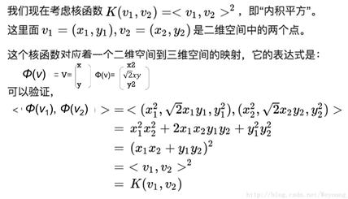
五、神经网络
1、描述bp算法
2、前向传播表达式a1
3、输出层输出形式
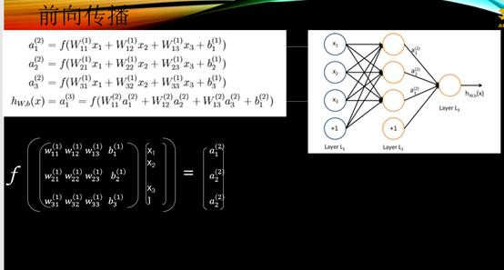
六、深度学习
1、卷积层作用
2、激活函数以及形式
3、输出
给出下图左1，左二，问你卷积后输出几个，大小为多少，（输出即右一图，这页ppt我根本就没瞅啊，现在就是后悔！！！）
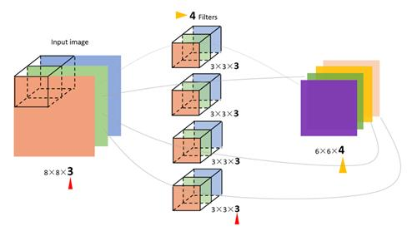
七、决策树
1、决策树算法思想是什么，两个分类
2、给出一个表格
- 写出预处理数据集
- 决策树缺失项 以及依据
- 决策树分类规则
- 给数据判断结果
给出的表格决策树基本如下：
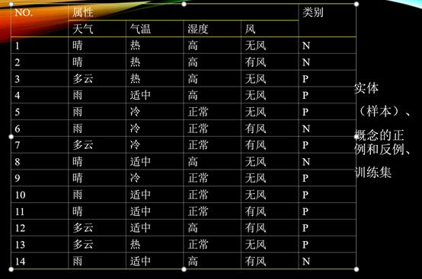
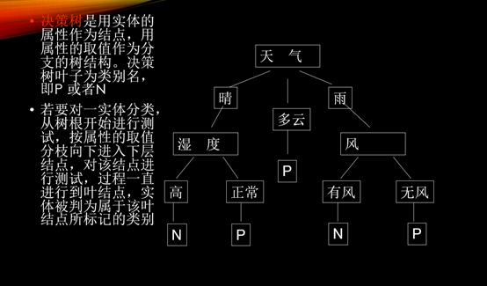
八、DBSCAN算法应用计算（给距离矩阵求聚类结果）
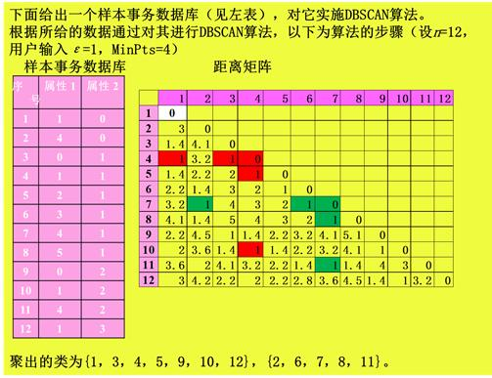
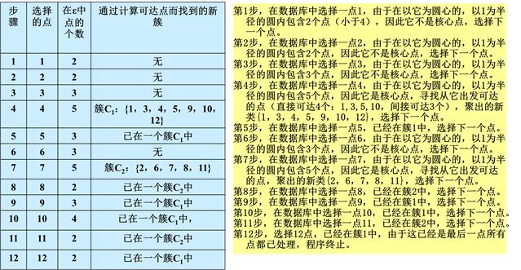
2016

